Памятка для родителей БЕЗОПАСНОСТЬ НА ЛЬДУ
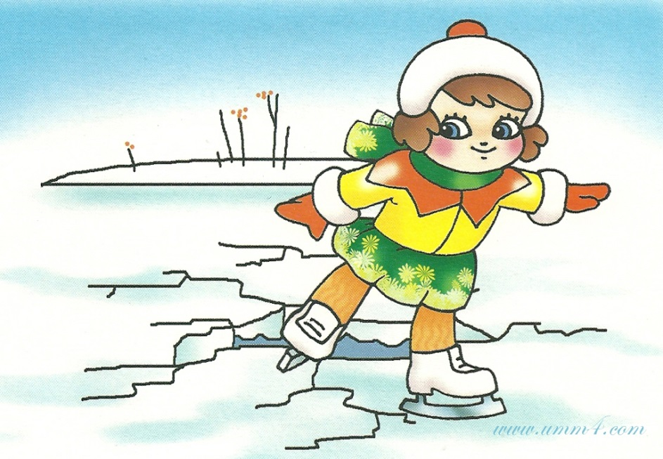
Любое пребывание на льду всегда таит опасность, поэтому, прежде чем выйти на лед, не будет лишним вспомнить правила, которые обеспечат Вам безопасность, а может быть и сохранят жизнь.
Прежде чем спуститься на лед:
− проверьте место, где лед примыкает к берегу - могут быть промоины, снежные надувы закрывающие их. В устьях рек прочность льда ослаблена из-за течений; если Вы один, возьмите шест и переходите с шестом; безопаснее всего переходить реку или озеро на лыжах.
Если Вы провалились:
− широко раскинуть руки по кромкам льда, чтобы не погрузиться с головой;
− если возможно, переберитесь к тому краю полыньи, где течение не увлекает Вас под лед; старайтесь не обламывать кромку, без резких движений выбраться на лед, заползая грудью и поочередно вытаскивая на поверхность ноги широко их расставив.
Главная тактика: приноравливать свое тело к наиболее широкой площади опоры; выбравшись из полыньи нужно откатиться, а затем ползти в ту сторону, откуда шел.

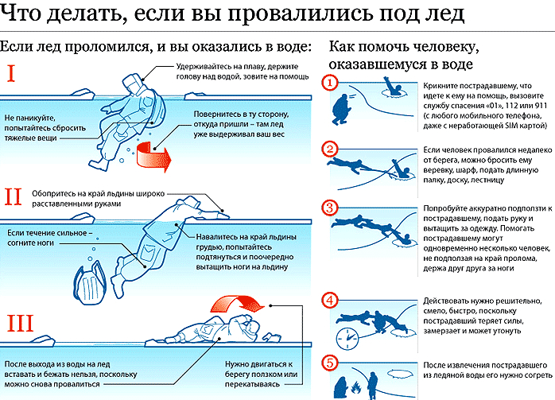

Если на Ваших глазах провалился человек:
− немедленно крикните ему, что идете на помощь;
− приближаться к полынье ползком, широко раскинув руки, будет лучше, если подложите лыжи или фанеру, доску, чтобы увеличить площадь опоры и ползти на них;
− к самому краю полыньи подползать нельзя, иначе и сам окажешься в воде;
− ремни или шарф, любая доска, жердь, лыжи, санки помогут Вам спасти человека;
− бросать связанные предметы нужно за 3-4м;
− если Вы не один, то, взяв друг друга за ноги ложитесь, на лед цепочкой и двигайтесь к пролому;
− действуйте решительно и скоро, пострадавший быстро коченеет в ледяной воде, намокшая одежда тянет его вниз;
− подав пострадавшему подручное средство, вытащить его на лед и ползком двигаться от опасной зоны;
− с пострадавшего снять и отжать всю одежду, потом снова одеть если нет сухой и укутать полиэтиленом, происходит эффект парника.

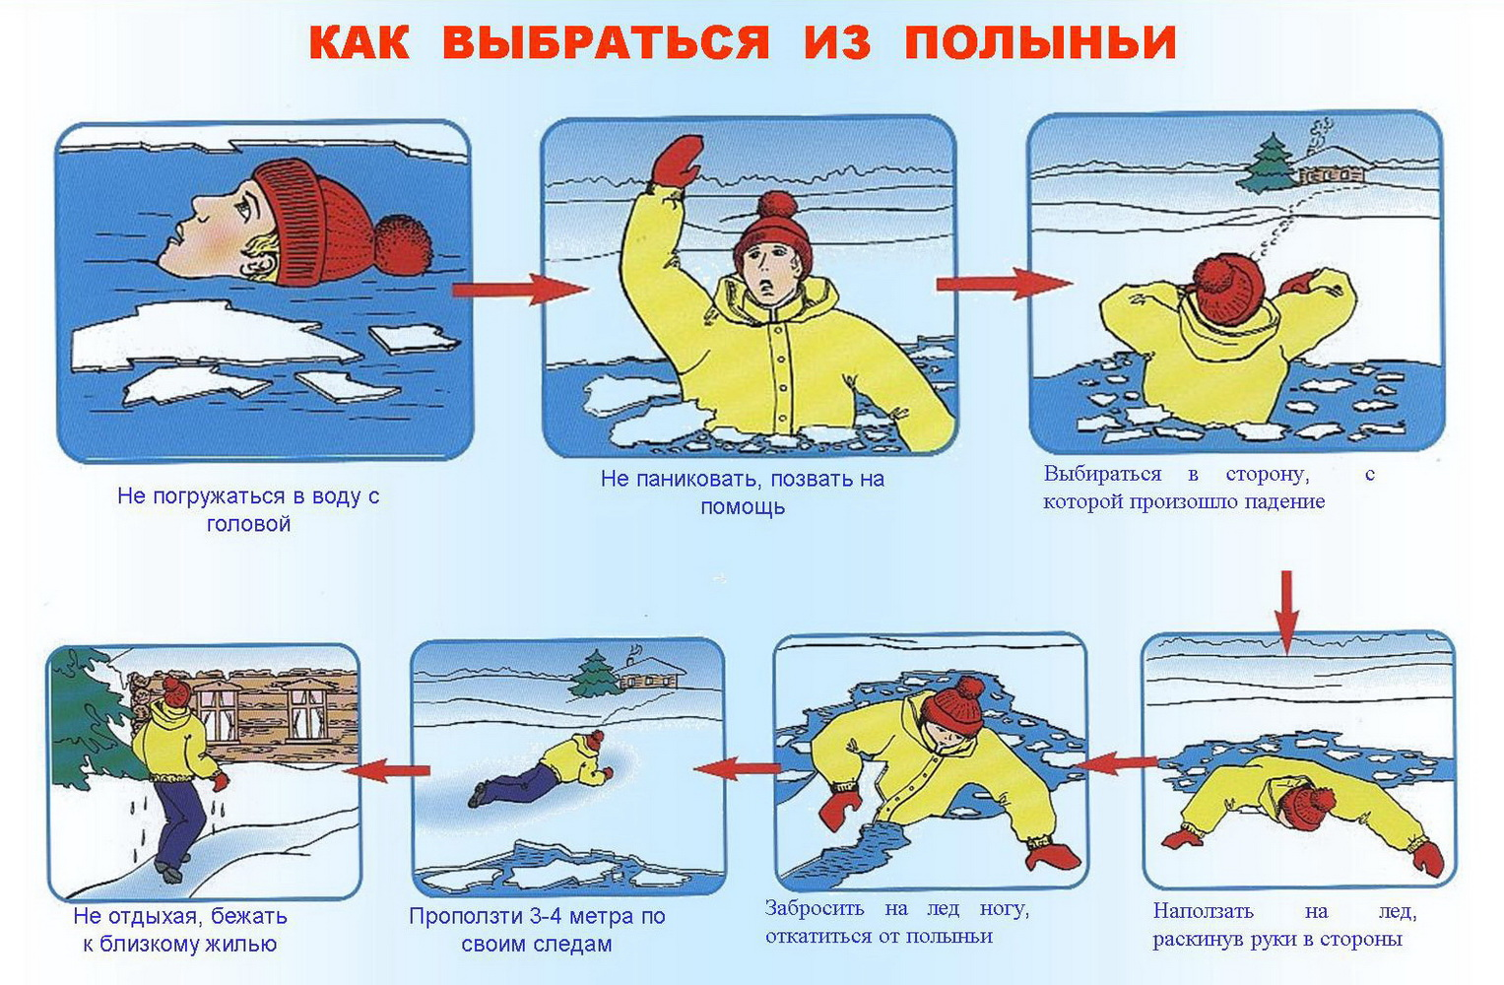

Помните!
В соблюдении этих правил - гарантия вашего здоровья.

Памятка для родителей
Передвижение по зимнему льду
Помните!
Всякое передвижение по неокрепшему зимнему льду опасно для жизни. В начале зимы лед гнется, ломается с треском. Если лед начал трескаться, немедленно возвращайтесь по своим следам обратно.
Двигайтесь по льду по натоптанным следам и тропинкам. Имейте в руках палку, пешню, прощупывайте перед собой путь.
Расстегните пояс рюкзака, чтобы быстро его сбросить в случае опасности.
В случае провала во льду:
− быстро развернитесь в сторону, откуда пришли;
− осторожно начинайте выкарабкиваться на лед;
− не разбивайте лед руками, весом своего тела, не пытайтесь плыть брасом - берегите силы;
− нащупывайте, где лед покрепче и продолжайте выкарабкиваться, выталкивайте свое тело на лед, помогая ногами, опираясь на согнутые в локтях руки.
Запомните!
В начале зимы наиболее опасна середина водоема. Передвигаться по льду следует вдвоем. Каждый передвигающийся по льду должен иметь бельевую веревку или крепкий шнур с узлом на конце. В случае провала человека в полынью веревка послужит спасательным концом.
Вытащив человека из полыньи, помогите ему добраться до теплого помещения, переодеться.
Запомните!
Не наматывайте веревку на руку - пострадавший может утянуть и тебя в полынью. Если в руках не оказалось веревки, найдите длинный шест, лыжу или длинный шарф и помогите человеку, попавшему в беду.
